Přijatá objednávka

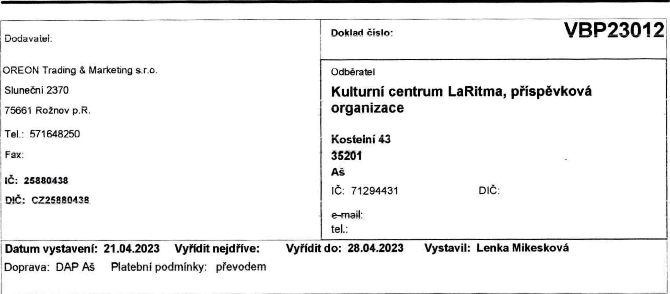
Dodavatel.
Doklad číslo:
VBP23012
Odběratel
Kulturní centrum LaRitma, příspěvková organizace
Kostelní 43
35201
Aš
71294431
e-r►all: tel.:
DIČ:
OREON Trading 8, Marketing s.r.o. Sluneční 2370
75661 Rožnov p.R.
Tel 571648250
Fax:
tč: 28880438
CZ25880438
I Datum vystavení: 21.04.2023 Vyřídit nejdříve: Vyřídit do: 28.04.2023 Vystavil: Lenka Mikesková
i Doprava: DAP Aš Platební podmínky: převodem

Označení dodávky Katalogové označení
Craftv 42c1+l000 1 barva + cejch CRA-CR4211b+c. Logo Laritma in white color c.I. 0,2 + 0,31 in white color
doprava
Počet M.J. M.J. | Čena za M.J. DPH % |  | bez DPH | s DPH
500,00 ks  1,00 | 87,00  4 500,00 | 21  21 | 43 500,00  4 500,00 | 52 635,00  5 445,00

Sleva % 0,00 ^{i}, Sazba Základ DPH Celkem

 | 0 °Á |  |  | 0,00 |  |  |  | 0,00
Snížená | 10 | % |  | 0,00 |  | 0,00 |  | 0,00
Snížená | 15 | % |  | 0,00 |  | 0,00 |  | 0,00
Základní | 21 | % | 48 | 000,00 | 10 | 080,00 | 58 | 080,00
Celkem |  |  | 48 | 000,00 | 10 | 080,00 | 58 | 080,00

Cena celkem s DPH: | 58 080,00 Kčl

Registrace:
Zapsán v OR vedeným Krajským soudem v Ostravě odd. C, vložka 24347
razítko, podpis
 | Zpracováno systémem Money 33
Vytiskl (a): Lenka Mikesková, 21.04.2023 | www.monev.cz Strana: 1

